**CryptoHive תיק מתכנת –**

CryptoHive ™ היא פלטפורמת news aggregator (אגרגטור חדשות) חדשנית המתמקדת באיסוף ועדכון מידע על מטבעות קריפטוגרפים ממקורות מובילים. הפלטפורמה מספקת למשתמשים חוויית חיפוש מתקדמת, המאפשרת איתור מהיר של מידע על מטבעות קריפטוגרפים, טרנדים פופולריים וחדשות עדכניות. באמצעות מערכת אימות משתמשים, כל משתמש יכול ליהנות מפרופיל אישי המאפשר שמירת מועדפים והתאמה אישית של החיפושים. בנוסף, CryptoHive מציעה מעקב אחר מחירי מטבעות בזמן אמת לצד מצב חשוך לנוחות שימוש מירבית. המערכת משלבת טכנולוגיות מתקדמות כדי להבטיח שהמשתמשים יקבלו מידע מדויק, עדכני ורלוונטי, תוך מתן חוויית משתמש חלקה ואינטואיטיבית.

ה-frontend בנוי באמצעות React ו-Vite, בעוד Firebase משמש כמסד הנתונים וה-Backend.

הפרויקט מחולק למרכיבי המפתח הבאים:

**סקירת רכיבים:**

DarkModeToggle.jsx:

מטפל בהחלפת מצב חשוך באמצעות תיבת סימון ומאחסן את המצב באחסון מקומי. כאשר הוא משתנה, הוא מעדכן באופן דינמי את הנושא של אתר האינטרנט (חשוך/בהיר).

Footer.jsx:

מציג כותרת תחתונה פשוטה עם השנה הנוכחית ואת שם הפלטפורמה "CryptoHive". כותרת תחתונה זו מופיעה בתחתית כל עמוד.

Header.jsx:

הכותרת הראשית מנהלת את אימות המשתמשים והניווט. בעזרת כפתורי "Login" ו"Signup" למשתמשים לא מאומתים ומציג את פרופיל המשתמש כאשר הוא מחובר.

הכותרת מקיימת אינטראקציה עם אימות Firebase כדי לטפל בפעולות התחברות והתנתקות.

Layout.jsx:

מנהל את מבנה העמוד הכולל וכולל את הכותרת, התוכן הראשי וטיפול במצב חשוך.

מצב המצב החשוך נשמר באחסון המקומי, מה שמבטיח שהעדפת המשתמש נשמרת גם לאחר ריענון הדף.

Login.jsx:

רכיב טופס למשתמשים להיכנס לחשבונותיהם באמצעות אימות Firebase. הוא כולל שדות קלט עבור דואר אלקטרוני וסיסמה וטיפול בשגיאות עבור אישורי כניסה שגויים.

לאחר כניסה מוצלחת, המשתמש מופנה לפרופיל או לדף הבית.

NewsList.jsx:

מציג רשימה של כתבות חדשות בנושא מטבעות קריפטוגרפים. הרכיב מציג דבורה (loading animation) בזמן שליפת הנתונים ומטפל בשגיאות אם שליפת הנתונים נכשלת. כל מאמר כולל תמונה, כותרת, תיאור וקישור למאמר המלא.

מאמרי חדשות מוצגים בפריסת רשת לקריאה.

RunningBanner.jsx:

שולף ומציג נתוני מטבעות קריפטוגרפים בזמן אמת באמצעות ה-API של CryptoCompare. ה-API מציג טיקר רץ של 10 מטבעות הקריפטו המובילים לפי נפח כולל ומציג את המחיר ואת אחוז השינוי של 24 שעות אחרונות.

SearchBar.jsx:

מאפשר למשתמשים לחפש מטבעות קריפטוגרפים ספציפיים. הוא כולל קלט חיפוש, רשימה של מטבעות קריפטוגרפים מסוננים וכפתור חיפוש.

תוצאות החיפוש מוצגות כתפריט נפתח של הצעות.

SearchComponent.jsx:

מנהל את פונקציונליות החיפוש הראשית ומטפל בלוגיקה של סינון מטבעות קריפטוגרפים על סמך קלט החיפוש. הוא מתקשר עם רכיב סרגל החיפוש וכולל הנפשת טעינה במהלך עיבוד החיפוש.

Sidebar.jsx:

מציג רשימה של מטבעות קריפטוגרפים פופולריים מוגדרים מראש לניווט קל. כל קישור למטבע קריפטוגרפי מפנה את המשתמש לדף תוצאות חיפוש עם מידע נוסף על המטבע הקריפטו הנבחר.

SignUp.jsx:

רכיב טופס המאפשר למשתמשים חדשים להירשם לפלטפורמה. הוא משתלב עם Firebase ליצירת חשבונות חדשים ומאחסן נתוני משתמשים ב-Firestore, כולל אתחול מערך ריק למועדפים.

ה-Backend מטופל בעיקר באמצעות Firebase לאימות וניהול מסדי נתונים, לצד אינטגרציה עם ממשקי API חיצוניים כגון CryptoCompare ו CoinGecko עבור נתוני מטבעות קריפטוגרפיים בזמן אמת ועבור שליפת חדשות.

סקירת רכיבים:

אימות Firebase:

מנהל את אימות המשתמש, כולל כניסה, הרשמה והתנתקות. הוא משתמש במערכת האימות המובנית של Firebase, עם תמיכה בכניסות מסובבות מייל וסיסמאות.

מסד נתונים של Firebase:

מסד נתונים בענן NoSQL המשמש לאחסון נתוני משתמשים. לכל משתמש יש מסמך המכיל את האימייל, ה-UID שלו ורשימת מטבעות קריפטוגרפיים מועדפים.

מסד הנתונים מתעדכן כאשר משתמשים נרשמים או משנים את הפרופיל שלהם.

CryptoCompare API עבור נתוני Cryptocurrency בזמן אמת:

משולב ברכיב RunningBanner.jsx כדי להביא בזמן אמת מחירי מטבעות קריפטוגרפיים ואחוזים. ה-API מאחזר את 10 מטבעות הקריפטו המובילים בהתבסס על נפח כולל בדולר ארה"ב.

קריאות API מתבצעות מעת לעת כדי לעדכן את המחירים המוצגים בטיקר.

CryptoCompare API עבור שליפת חדשות:

משמש כדי להביא את מאמרי החדשות האחרונים הקשורים למטבעות קריפטוגרפיים לתצוגה ברכיב NewsList.jsx.

פונקציות Frontend:

החלפת מצב כהה Layout.jsx:

מחליף מצב חשוך באמצעות אחסון מקומי ומשנה את מחלקת ה-CSS של הגוף כדי לעבור בין ערכות נושא בהירות לחשוכות.

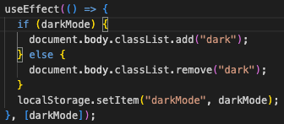

פונקציות אימות Header.jsx, Login.jsx, SignUp.jsx:

auth.signOut(): מתנתק מהמשתמש ומנווט לדף הכניסה.

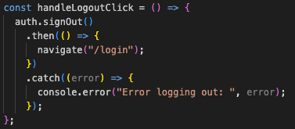

signInWithEmailAndPassword(): נכנס למשתמש באמצעות אימות Firebase.

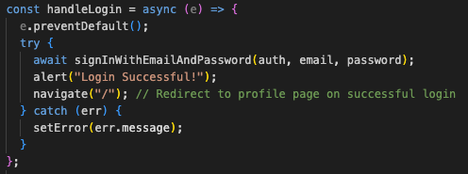

createUserWithEmailAndPassword(): יוצר משתמש חדש ב-Firebase ומאחסן את הפרטים שלו במסד הנתונים.

פונקציות חיפוש וסינון SearchComponent.jsx:

handleSearch(): מתחיל את החיפוש על סמך קלט המשתמש ומנווט לדף תוצאות החיפוש.

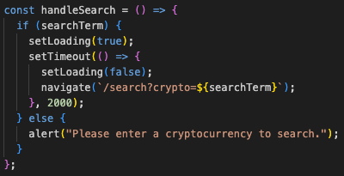

handleSearchSelect(): מעדכן את מונח החיפוש על סמך בחירת המשתמש מהרשימה הנפתחת של התוצאות המסוננות.

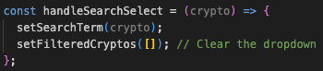

פונקציות Backend:

ניהול משתמשים Firebase:

onAuthStateChanged(): מנטר את מצב האימות ומעדכן את ממשק המשתמש בהתאם.

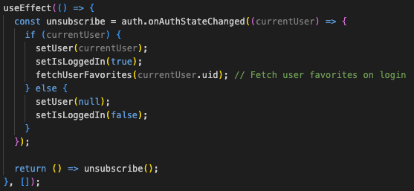

setDoc(): מאחסן מידע משתמש ב-Firebase, כולל אתחול המועדפים של המשתמש.

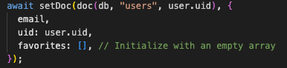

שליפת נתוני מטבעות קריפטו RunningBanner.jsx:

שואב נתונים מ-CryptoCompare API וממפה אותם למצב של הרכיב.

